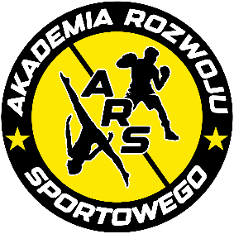

AKADEMIA ROZWOJU SPORTOWEGO SP. Z O. O.
KRS: 0001079287
NIP: 8961633693 REGON: 527405192
Kapitał zakładowy: 5 000zł
Ul. MIODOWA 4, 55-003 CHRZĄSTAWA MAŁA
Tel. 510-652-626 email: ar.sportowego@gmail.com

WYPOWIEDZENIE UMOWY O ŚWIADCZENIE USŁUG

Imię i Nazwisko:.............................................................................................................................................

Adres:..............................................................................................................................................................

Imię i Nazwisko uczestnika zajęć:...................................................................................................................

Miejscowość zajęć / Przedszkole:....................................................................................................................
*Niepotrzebne skreślić

Grupa treningowa / grupa przedszkolna:.........................................................................................................
*Niepotrzebne skreślić
*W przypadku grupy, można podać godzinę zajęć

Akademia Rozwoju Sportowego sp. z o.o.
KRS: 0001079287 NIP: 8961633693
Kapitał zakładowy: 5 000 zł
Adres siedziby : ul. Miodowa 4, 55-003 Chrząstawa Mała ​

Ja, niżej podpisany/-a ..................................................................................................................................... wypowiadam umowę o świadczenie usług w zakresie nauki Akrobatyki/Taekwon-do zawartą dnia .................................................................... z zachowaniem jednomiesięcznego okresu wypowiedzenia, ze skutkiem na koniec miesiąca kalendarzowego.

Potwierdzenie odbioru Podpis

........................................................ ...........................................................
zarząd Akademii Rozwoju Sportowego rodzic /opiekun prawcy/dorosły uczestnik
*niepotrzebne skreślić

